Tutorial Deploy New Service Kubernetes (on-premise)

Note:
Flow 1 service itu harus dibuat secara berurutan sebagai berikut:
- ConfigMap
- Deployment
- Service
- HPA
- Ingress (API Gateway)

- Login Kubernetes Dashboard https://172.16.95.253/#/login menggunakan token yang sudah disediakan
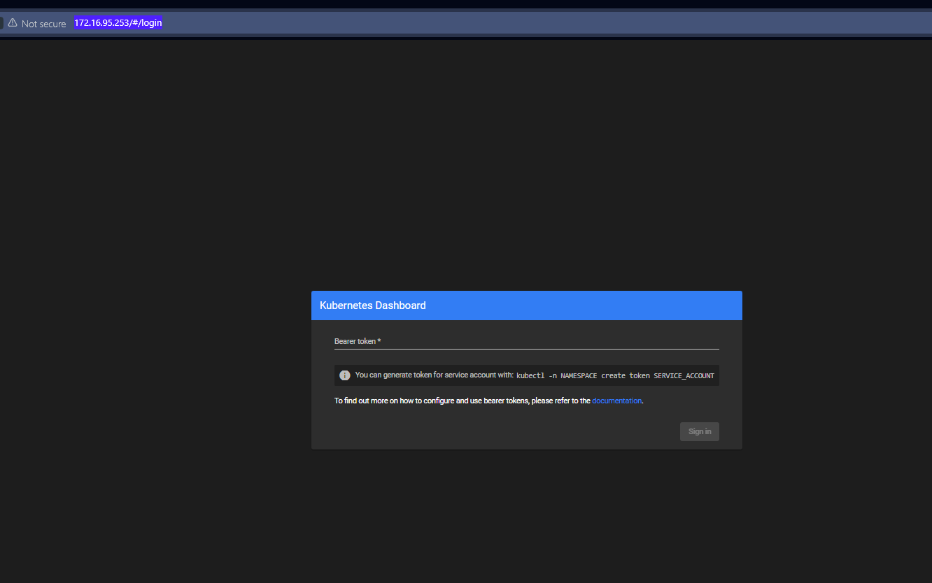
- Pilih namespace sesuai aplikasi, contoh: uat-moofi-mcf
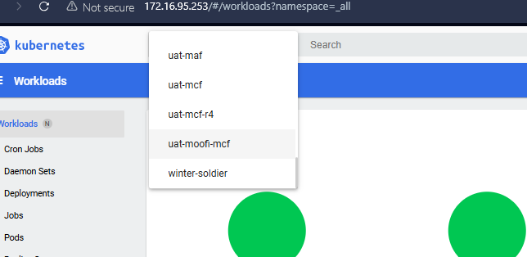
- Check ConfigMap untuk menambah/update ENV sebelum membuat deployment pada suatu service.
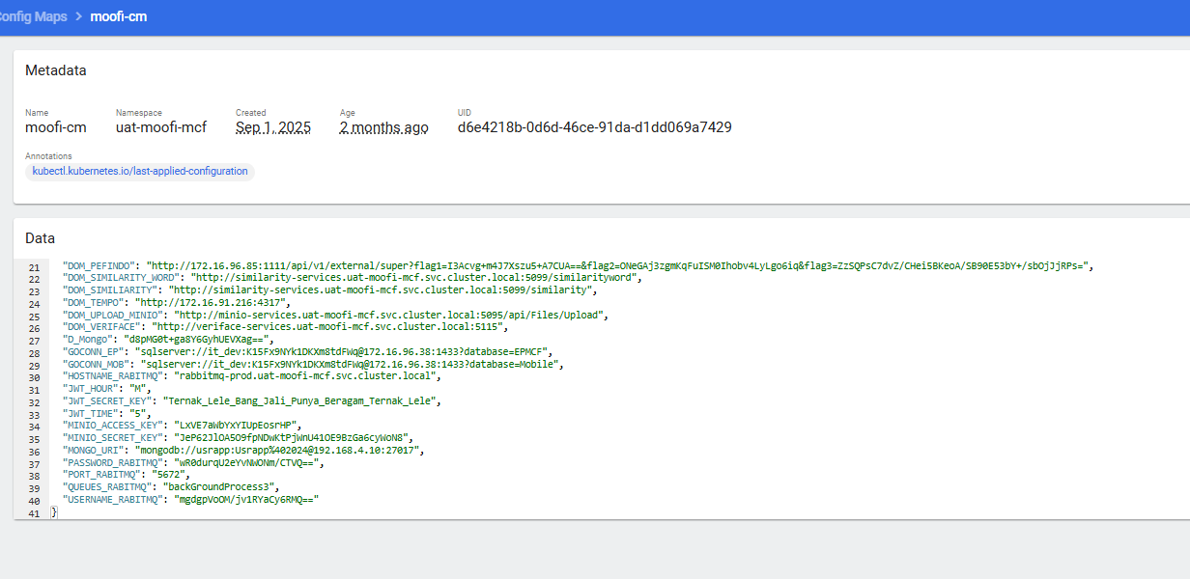
- Pilih menu deployment untuk membuat satu service dengan cara klik + pada pojok kanan.
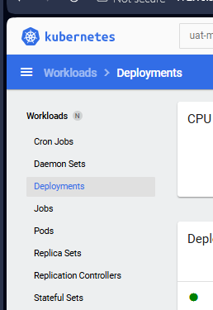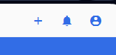
- Masukan deployment.yaml yang sudah di buat menggunakan text editor VSCode, ke menu Create from File.
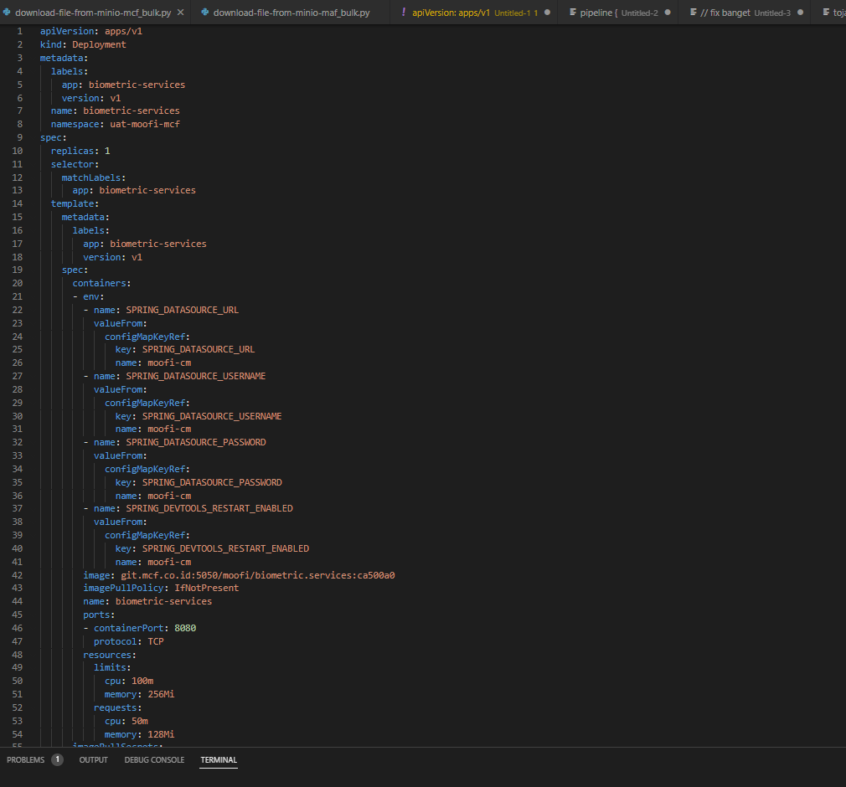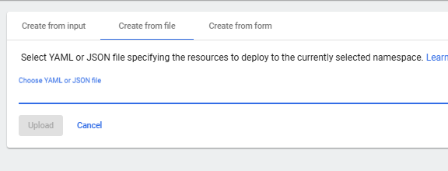
- Untuk deploy service.yaml,hpa.yaml ulangi langkah 4-5 dengan urutan dan yaml masing-masing.
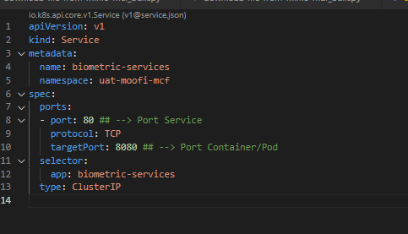

- Berhubung Ingress datang kemudian diteruskan ke KONG APIGW, maka routing perlu dilakukan di sisi APIGW melalui FQDN di bawah ini:
  - uat-api-fincore.mcf.co.id (Fincore R2 UAT)
  - uat-api-fincore.maf.co.id (Fincore R2 UAT)
  - uat-api-fincore-r4.mcf.co.id (Fincore R4 UAT)
  - mobile.macf.co.id (Moofi UAT)
- Setup KONG, Login to http://konga.macf.co.id/#!/login - Create Service – Create Route
  - Login
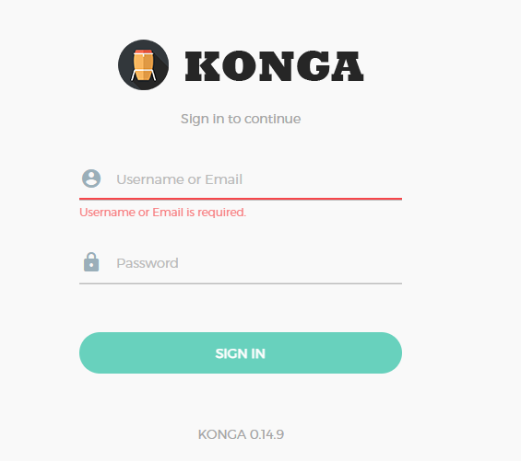
  - Create New Service, Add New Service
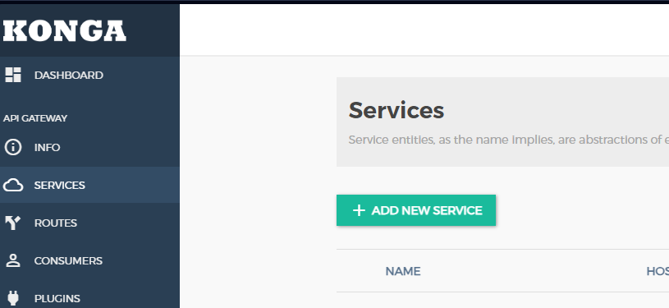
  - Nama service sesuai standard; name-services-namespace (biometric-services-uat-moofi-mcf)
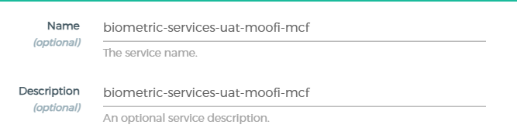
  - Setup Protocol menjadi http, setup Host menggunakan standard FQDN nama-services.namespace.svc.cluster.local (biometric-services.uat-moofi-mcf.svc.cluster.local), Port 80 (Sesuai Port Service di Step nomor 6). Kemudian Submit Service.
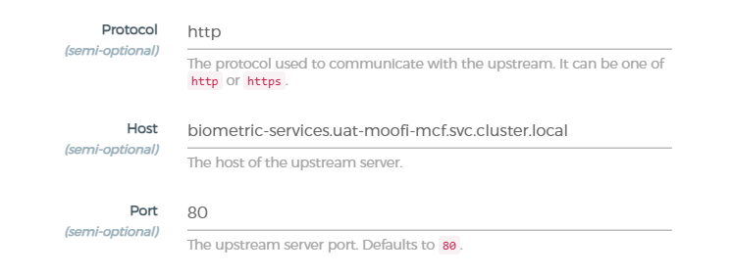
  - Pindah ke tab routes dari Service yang sudah di Submit Service di step sebelumnya, kemudian buat Route (+ ADD ROUTE) dengan standard penamaan nama-services-namespace-route.
*Note: karna service ini datang dari mobile.macf.co.id (dari aplikasi MOOFI), maka Hosts perlu di isi FQDN dari aplikasi tsb
Detail yang perlu diperhatikan sebagai berikut:
Name: nama-services-namespace-route
Hosts: salah satu FQDN dari step 7
Paths: /namaPT/nama-service
